Государственное автономное профессиональное образовательное учреждение Владимирской области
“Владимирский политехнический колледж”

ОТЧЕТ
По практической работе №5
МДК 01.01

Одномерные массивы (1D) в C#

Выполнили:
Студенты группы ИСП-224/2к
Якупов Максим
Проверил преподаватель:
Огурцов Максим Сергеевич

2025 г.

Console.Write("Введите размер массива (1–20): ");
if (!int.TryParse(Console.ReadLine(), out int n) || n < 1 || n > 20)
{
Console.WriteLine("Ошибка: размер должен быть в диапазоне 1–20.");
return;
}
double[] array = new double[n];
bool isValidInput = true;
for (int i = 0; i < n; i++)
{
Console.Write($"Введите элемент {i + 1}: ");
if (!double.TryParse(Console.ReadLine(), out double value))
{
Console.WriteLine("Некорректный ввод, установлено 0.");
array[i] = 0;
isValidInput = false;
}
else
{
array[i] = value;
}
}
double sum = 0;
foreach (var num in array)
{
sum += num;
}
double average = sum / n;
Console.WriteLine($"Среднее арифметическое: {average:F2}");
if (!isValidInput)
{
Console.WriteLine("Некоторые элементы были введены некорректно.");
}
Задание 1
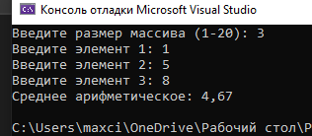
Вывод в командную строку

Console.Write("Введите размер массива (1–20): ");
if (!int.TryParse(Console.ReadLine(), out int n) || n < 1 || n > 20)
{
Console.WriteLine("Ошибка: размер должен быть в диапазоне 1–20.");
return;
}
int[] array = new int[n];
for (int i = 0; i < n; i++)
{
Console.Write($"Введите элемент {i + 1}: ");
if (!int.TryParse(Console.ReadLine(), out int value))
{
Console.WriteLine("Некорректный ввод. Установлено значение 0.");
array[i] = 0;
}
else
{
array[i] = value;
}
}
double sum = 0;
foreach (var num in array)
{
sum += num;
}
double average = sum / n;
Console.WriteLine($"Среднее: {average:F2}");
int countAboveAverage = 0;
foreach (var num in array)
{
if (num > average)
{
countAboveAverage++;
}
}
Console.WriteLine($"Элементов больше среднего: {countAboveAverage}");
}
Задание 2
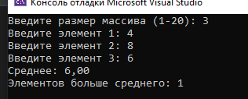
Вывод в командную строку

int[] array = { 3, -2, 5, -7, 1, 0, -4, 8, -1, 6 };
if (array.Length == 0)
{
Console.WriteLine("Массив пустой.");
return;
}
Console.WriteLine("Исходный массив: " + string.Join(" ", array));
for (int i = 0; i < array.Length; i++)
{
if (array[i] < 0)
{
array[i] = 0;
}
}
Console.WriteLine("Изменённый массив: " + string.Join(" ", array));
Задание 3
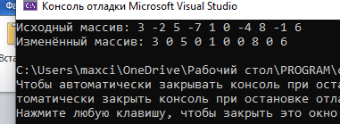
Вывод в командную строку

Console.Write("Введите размер массива (1–20): ");
if (!int.TryParse(Console.ReadLine(), out int n) || n < 1 || n > 20)
{
Console.WriteLine("Ошибка: размер должен быть в диапазоне 1–20.");
return;
}
int[] array = new int[n];
for (int i = 0; i < n; i++)
{
Console.Write($"Введите элемент {i + 1}: ");
if (!int.TryParse(Console.ReadLine(), out int value))
{
Console.WriteLine("Некорректный ввод. Установлено значение 0.");
array[i] = 0;
}
else
{
array[i] = value;
}
}
List<int> positiveElements = new List<int>();
for (int i = 0; i < n; i++)
{
if (array[i] > 0)
{
positiveElements.Add(array[i]);
}
}
Console.Write("Положительные элементы в обратном порядке: ");
if (positiveElements.Count == 0)
{
Console.WriteLine("нет");
}
else
{
for (int i = positiveElements.Count - 1; i >= 0; i--)
{
Console.Write(positiveElements[i]);
if (i > 0)
{
Console.Write(" ");
}
}
Console.WriteLine();
}
Задание 4
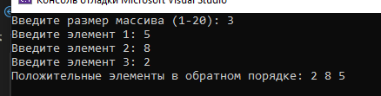
Вывод в командную строку

Console.Write("Введите размер массива (1–20): ");
if (!int.TryParse(Console.ReadLine(), out int n) || n < 1 || n > 20)
{
Console.WriteLine("Ошибка: размер должен быть в диапазоне 1–20.");
return;
}
int[] array = new int[n];
for (int i = 0; i < n; i++)
{
Console.Write($"Введите элемент {i + 1}: ");
if (!int.TryParse(Console.ReadLine(), out int value))
{
Console.WriteLine("Некорректный ввод. Установлено значение 0.");
array[i] = 0;
}
else
{
array[i] = value;
}
}
bool isSorted = true;
for (int i = 1; i < n; i++)
{
if (array[i] < array[i - 1])
{
isSorted = false;
break;
}
}
if (isSorted)
{
Console.WriteLine("Массив упорядочен по возрастанию.");
}
else
{
Console.WriteLine("Массив не упорядочен.");
}
Задание 5
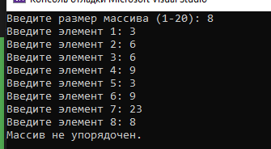
Вывод в командную строку

